_ _______________________________
Colegio Santo Domingo de Guzman_________
Materia : Formación Ética y Ciudadana
Año: 2º B
Guía Nº : 5
Tema : La Constitución Nacional. El Preámbulo. Estado y Nación
Profesor : Roberto Marín
Fecha de envío :
Fecha de entrega:
ALUMNO :
Propósitos : - Comprender la importancia de las Normas para la vida en Sociedad. Valorar el sistema democrático y sus prácticas e instituciones. Diferenciar los conceptos de Estado y Nación. Identificar y analizar los elementos constitutivos del Estado y la Nación.

Saberes: Normas: Concepto. Tipos de Normas. Concepto de Estado y Nación. Constitución Nacional: Concepto. Reseña histórica. Partes. Preambulo, análisis y comprensión de cada parte. Poderes del Estado Nacional. Organización del Poder Provincial y Municipal. Democracia y participación ciudadana. Poder y Autoridad. Legitimidad
.Capacidades : Confeccionar gráficos. Distinguir claramente los términos. Argumentar diferencias entre distintos instrumentos legales y distintos sistemas de gobierno de acuerdo a su Constitución. Correcta expresión oral y escrita.

POR FAVOR LEER Y COMPLETAR LA GUIA Y ENVIAR POR NODOS GRACIAS

CONSTITUCION NACIONAL
La Constitución Nacional es la ley que organiza el Estado Argentino. Si buscamos la palabra constitución veremos que, según la Real Academia Española, sostiene que es la:
"Ley fundamental de un Estado que define el régimen básico de los derechos y libertades de los ciudadanos y los poderes e instituciones de la organización política".
Tengamos en cuenta que es la ley suprema y fundamental que tiene un país y a la cual deben adecuarse todas las otras leyes.
¿Que es una ley?
Principio del formulario
"Ley es una disposición conforme con la recta razón, elaborada para el bienestar general y promulgada por la autoridad legítima" ( Instrucción Cívica - Ediciones Civismo - Buenos Aires).-
- Recta razón: debe ser razonable, justa o sea conforme a la justicia.
- Bien general: debe tender al bien común.
- Lo legal es aquello conforme a la ley; teóricamente las leyes deben ser justas.
- Para que una llegue a ser ley debe tener un proceso de formación, sanción y promulgación: o sea que comienza el proyecto de ley, debe ser aprobado (sanción) por ambas cámaras (cámara de diputado y senadores). Luego pasa al Poder Ejecutivo y una vez promulgada ( aprobada) se convierte en ley.
- Artículo 5 del código civil y comercial de la República Argentina (ley 26994).-
ARTICULO 5°.- Vigencia. Las leyes rigen después del octavo día de su publicación oficial, o desde el día que ellas determinen.
Final del formulario

¿Cómo está estructurada la Constitución Nacional?
Principio del formulario
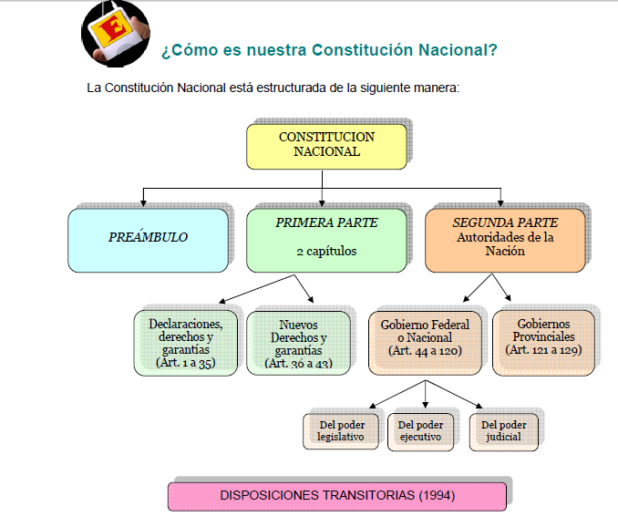
La constitución Nacional está estructurada de la siguiente manera:
- Preámbulo: En él se encuentran los principios y objetivos que fundamentaron la organización del Estado Argentino.
- Primera Parte: donde se encuentran las declaraciones, los derechos y las garantías. (comprende desde el artículo 1 al artículo 35). También se encuentran los Nuevos Derechos y Garantías. (Comprende desde el artículo 36 al artículo 43).-
- Segunda Parte: se encuentran las Autoridades de la Nación con los tres poderes del Estado: Poder Legislativo, Poder Ejecutivo y Poder Judicial. (Comprende desde el artículo 44 al artículo 120).También están presentes los Gobiernos de Provincia ( comprende desde el artículo 121 al artículo 129)

Completa el esquema
Teniendo en cuenta la estructura de la Constitución Nacional, escribe para cada número el título que corresponda:

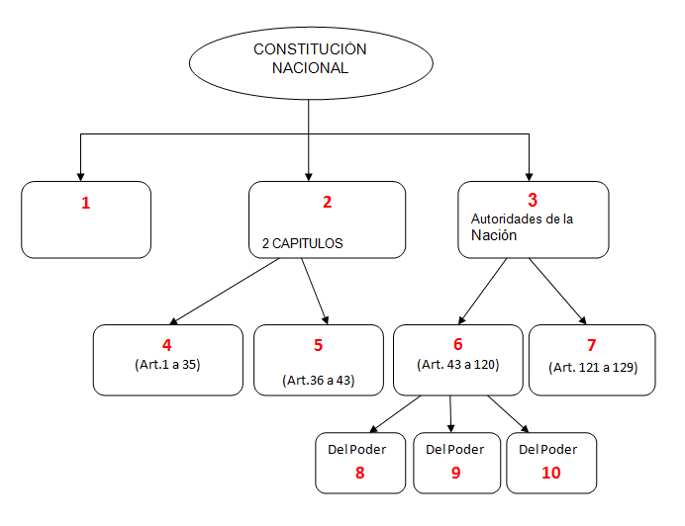
1:...................................................................................................
2:....................................................................................................
3:.....................................................................................................
4:......................................................................................................
5:.......................................................................................................
6:.......................................................................................................
7:........................................................................................................
8:........................................................................................................
9:........................................................................................................
10:.......................................................................................................
PREAMBULO
Nos los representantes del pueblo de la Nación Argentina, reunidos en Congreso General Constituyente por voluntad y elección de las provincias que la componen, en cumplimiento de pactos preexistentes, con el objeto de constituir la unión nacional, afianzar la justicia, consolidar la paz interior, proveer a la defensa común, promover el bienestar general, y asegurar los beneficios de la libertad, para nosotros, para nuestra posteridad, y para todos los hombres del mundo que quieran habitar en el suelo argentino: invocando la protección de Dios, fuente de toda razón y justicia: ordenamos, decretamos y establecemos esta Constitución, para la Nación Argentina.
- Es una declaración previa que suele hacerse en las constituciones y manifiesta los propósitos, anhelos; que la inspiran.
- Sirve para interpretar el sentido de los artículos o disposiciones constitucionales que no fuesen claros o que se prestaran a diversas interpretaciones.

ANALISIS DEL PREAMBULO
Veamos cada una de sus partes...
Principio del formulario
1) "Nos los representantes del pueblo de la Nación Argentina, reunidos en Congreso General Constituyente..." Los reunidos son los representantes del pueblo (convencionales constituyentes de 1853 que integraron el poder constituyente originario). El pueblo que posee el poder soberano, ha decidido darse una Constitución; y para ello ha elegido a sus representantes, que reunidos en Congreso General, habrán de elaborar la ley suprema de la Nación.
2) La Nación Argentina está integrada por provincias que son preexistentes a la Nación y son quienes la dieron origen a la misma.
3) "...en cumplimiento de pactos preexistentes..." Los constituyentes se reunieron para dar cumplimiento a compromisos firmados entre las provincias y que se referían a la forma de organizar la nación. Los principales pactos que eran preexistentes, o sea anteriores a la conformación del Estado tuvieron, además de su objetivo histórico específico, un objetivo permanente: la organización del Estado Argentino mediante la sanción de una Constitución. Entre ellos podemos mencionar: Tratado del Pilar (1820) - Tratado del Cuadrilátero ( 1822 ) - Pacto Federal (1831)- Acuerdo de San Nicolás (1852).
4) Se refiere al objetivo histórico de la época atento las guerras civiles entre unitarios y federales. Objetivo también tenido en cuenta para el futuro.
5) "...afianzar la justicia ..." Donde impera la justicia, reina la paz; porque se cumplen las obligaciones y se respetan los derechos. Los constituyentes se propusieron consolidar la justicia y a ese efecto organizaron el poder judicial, cuya función es administrar justicia.
6) Tiene que ver con los antecedentes históricos previos a la sanción de la Constitución que daban cuenta de la paz quebrantada a raíz de las luchas entre unitarios y federales por más de 30 años. Y a su vez, es un objetivo pensado con un sentido de permanencia y a futuro.
7) Se trata de proveer los medios necesarios para la defensa de la Nación Argentina.
8) "...promover el bienestar general ..." La finalidad del Estado es el Bien Común; el bien de cada uno y de todos, de tal manera que se pueda lograr buenas condiciones de vida y el goce de los derechos.
9) “... y asegurar los beneficios de la libertad para nosotros, para nuestra posteridad y para todos los hombres del mundo que quieran habitar en el suelo argentino..." El hombre ha nacido para ser libre. La libertad es un derecho natural, inalienable, anterior a la misma Constitución. Asimismo, este imperativo constitucional está pensado con un sentido no solo referido al presente de la época sino al futuro, e incluso, resume el espíritu alberdiano de fomentar la inmigración asegurando el reconocimiento de los derechos de los extranjeros en el país.
10) El Estado Argentino no es un Estado ateo sino, reconoce la existencia de un orden supranatural. Si bien reconoce la libertad de cultos y no asume una religión oficial, hay un reconocimiento expreso a la providencia divina.
Final del formulario

Completa el texto
Teniendo en cuenta algunas de las siguientes palabras y fechas completa el texto. Algunas de ellas, no debes utilizarlas.
Constitución - 1856 - 1994 - Preámbulo - Constitución Nacional - Argentina - metas- objetivos - 1853 - principios - Estado Argentino-
Principio del formulario
El de la fue redactado en y no se modificó en ninguna de las reformas que sufrió la misma. Allí encontramos una enunciación los y los que fundamentaron la organización del como así también quiénes y para qué la sancionaron.

Actividad
Teniendo en cuenta el análisis del Preámbulo, coloca el número que corresponda (cada parte del preámbulo tiene un número)
Principio del formulario
Partes del Preámbulo | Número correspondiente
Imperio de la Justicia
Fortalecimiento de la Unión Nacional
Cumplimientos de Pactos
Nación y Provincias
Representantes del pueblo de la nación
Paz
Dios, fuente de toda razón y justicia
Defensa
Libertad para todos
Bienestar General

Que otras garantías, habría agregado ud al Preámbulo de nuestra Constitución? (mencione por lo menos cinco)

Final del formulario

Estado Argentino
Con respecto a la organización política del Estado, el artículo 1 de la Constitución Nacional establece la forma de gobierno representativa, republicana y la organización federal. Así vemos como en esta declaración se hacen visibles los rasgos propios del Estado, diferenciándolo de otros.
Nación y Estado
Principio del formulario
Nación: Conjunto de personas que comparten un origen étnico, idioma, tradiciones. Tienen un pasado y un presente en común, y un futuro compartido.
Estado: Es la Nación Política y Jurídicamente organizada. Conjunto de Instituciones que administra y gobierna en un territorio.
Final del formulario

¿Que es el Estado?
Principio del formulario

Definiciones de Estado:
-"Unidad de dominación, independiente en lo exterior e interior, que actúa de modo continuo, con medios de poder propios, y claramente delimitado en lo personal y territorial" ( Hermann Heller).
-"Forma de organización política, dotada de poder soberano e independiente que integra la población de un territorio." (Real academia española - http://dle.rae.es/?id=GjqhajH)
Final del formulario
El federalismo es un sistema político, en virtud de que el gobierno y el poder están territorialmente descentralizados. Este sistema tiene las siguientes características:
- los Estados miembros (jurisdicciones) no son independientes ni soberanos, son autónomos ya que pueden dictar sus propias normas, regirse por ellas y elegir sus gobernantes.
- los Estados miembros no tienen el derecho a separarse del resto.
- los Estados miembros deben aceptar las decisiones tomadas por las autoridades centrales.
- cada una de las jurisdicciones son preexistentes al gobierno central; esto quiere decir que existen antes de que se organizara un gobierno central; son las mismas que, a través del pueblo, deciden crear un gobierno nacional.
- en el preámbulo de la Constitución Nacional se manifiesta: "Nos los representantes del pueblo de la Nación Argentina reunidos en Congreso General Constituyente por voluntad y elección de las provincias que la componen...", es decir los constituyentes dictaban una constitución porque así lo querían las provincias.
- actualmente el Estado Argentino tiene 24 jurisdicciones (las distintas provincias y la Ciudad Autónoma de Buenos Aires);
- cada provincia tiene su realidad social, cultural, política y económica reconocida por la Constitución Nacional.
El artículo 121 de la Constitución Nacional dispone que las provincias conservan todo el poder no delegado a la Nación. Por lo tanto, podemos hablar de poderes delegados y poderes no delegados.
Luego de leer detenidamente este párrafo, por favor investigue en otros textos y responda lo siguiente:
1- Que ejemplos me puede dar sobre Nación
2- Que diferencia encuentra entre Nación y Estado ?
3- Que leyes o normas puede dictar cada Provincia Argentina en forma autónoma sin depender de la Nación?
4- Es obligatorio para cada Provincia acatar todas las leyes nacionales y todos los decretos de necesidad y urgencia que dicta la Nación ? Fundamente la respuesta.

